Практическая работа №10. Агрегатные функции
Студент: Василенко Никита, группа 3ИП-12-24
Выполнение задач (1–9)
В базе aggregates_practice.db выполнены запросы с функциями COUNT(*), COUNT(DISTINCT ...), SUM(), AVG(), MIN(), MAX(), группировкой GROUP BY category_id и фильтрацией групп через HAVING:
- Проверено отличие COUNT(*) (считает все 8 строк, включая Сыр с category_id = NULL) от COUNT(category_id) (считает только 7 строк, где категория заполнена).
- В задаче 9 со звёздочкой для каждой группы выведены количество товаров, средняя и максимальная цена с сортировкой ORDER BY avg_price DESC.
Задача на поиск ошибки
Вопрос: Почему запрос SELECT name, COUNT(*) FROM product GROUP BY category_id; некорректен в стандартном SQL?
Ответ: Столбец name не указан в GROUP BY и не обёрнут в агрегатную функцию. Так как в одной категории много разных товаров, СУБД не знает, какое именно название name выводить для сгруппированной строки (в PostgreSQL/MySQL это вызывает ошибку, а SQLite выведет случайное имя из группы).
Задача на предсказание результата
Вопрос: В категории 1 три товара, в категории 2 один товар. Что вернёт SELECT category_id, COUNT(*) FROM product GROUP BY category_id HAVING COUNT(*) > 1;?
Ответ: Условие HAVING COUNT(*) > 1 отфильтрует категорию 2 (где всего 1 товар) и вернёт только одну строку: category_id = 1, COUNT(*) = 3.
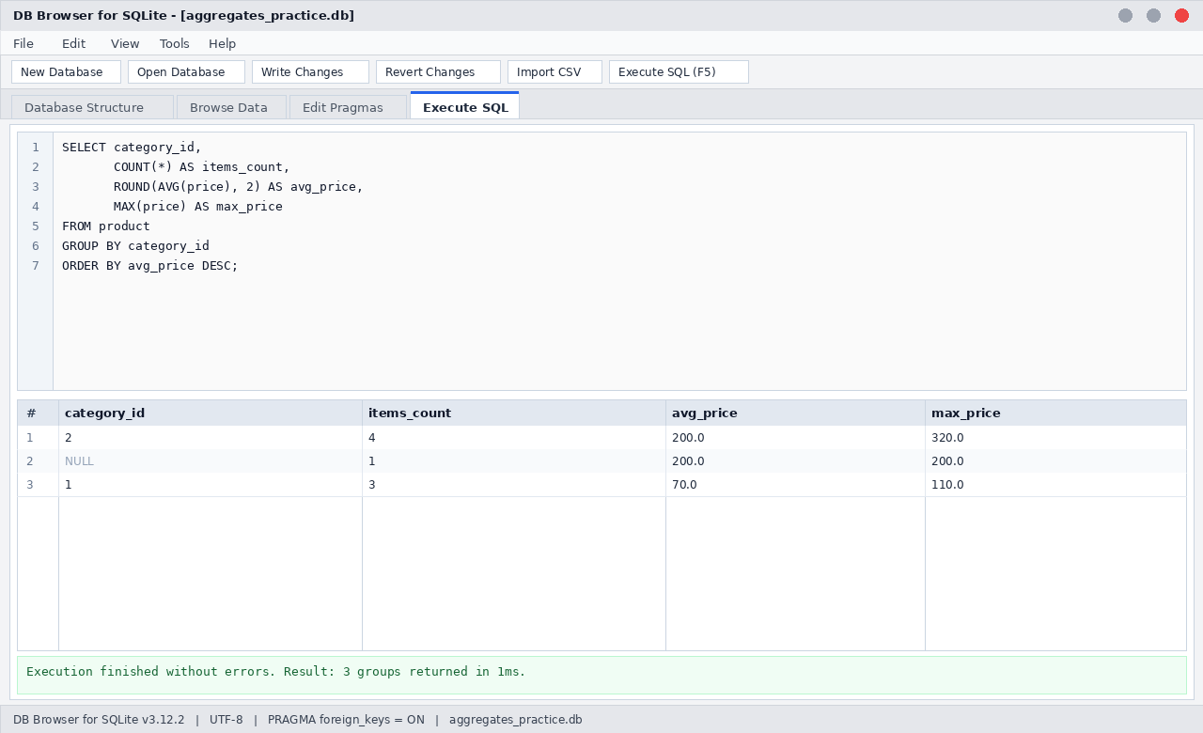
Рисунок 1 — Группировка GROUP BY и агрегатные функции в aggregates_practice.db

